Figura 1 – Consumo Anual de Insulina conforme Sexo na Região Sul

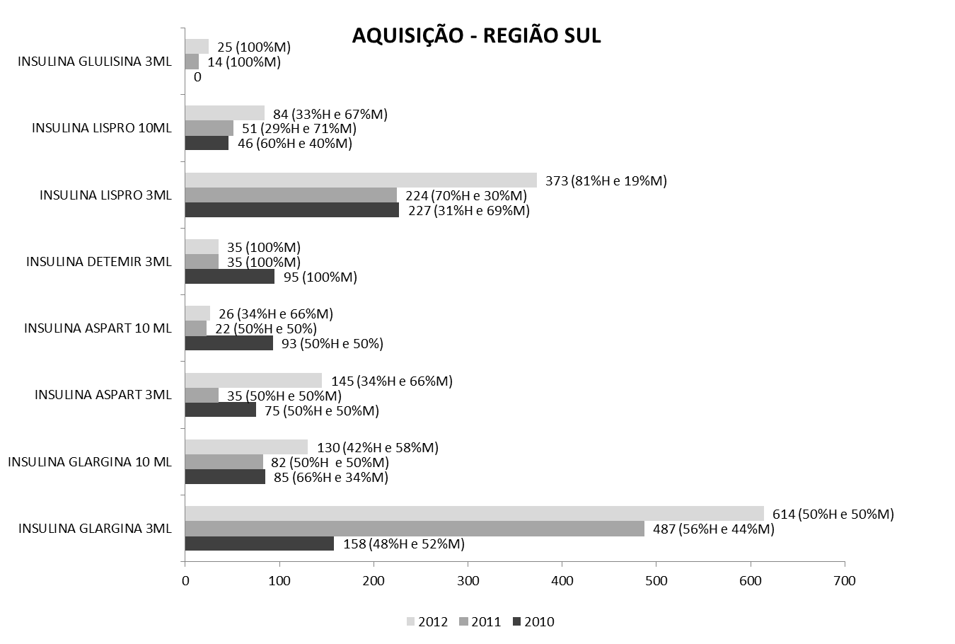

Figura 2 – Consumo Anual de Insulina conforme sexo na Região Nordeste

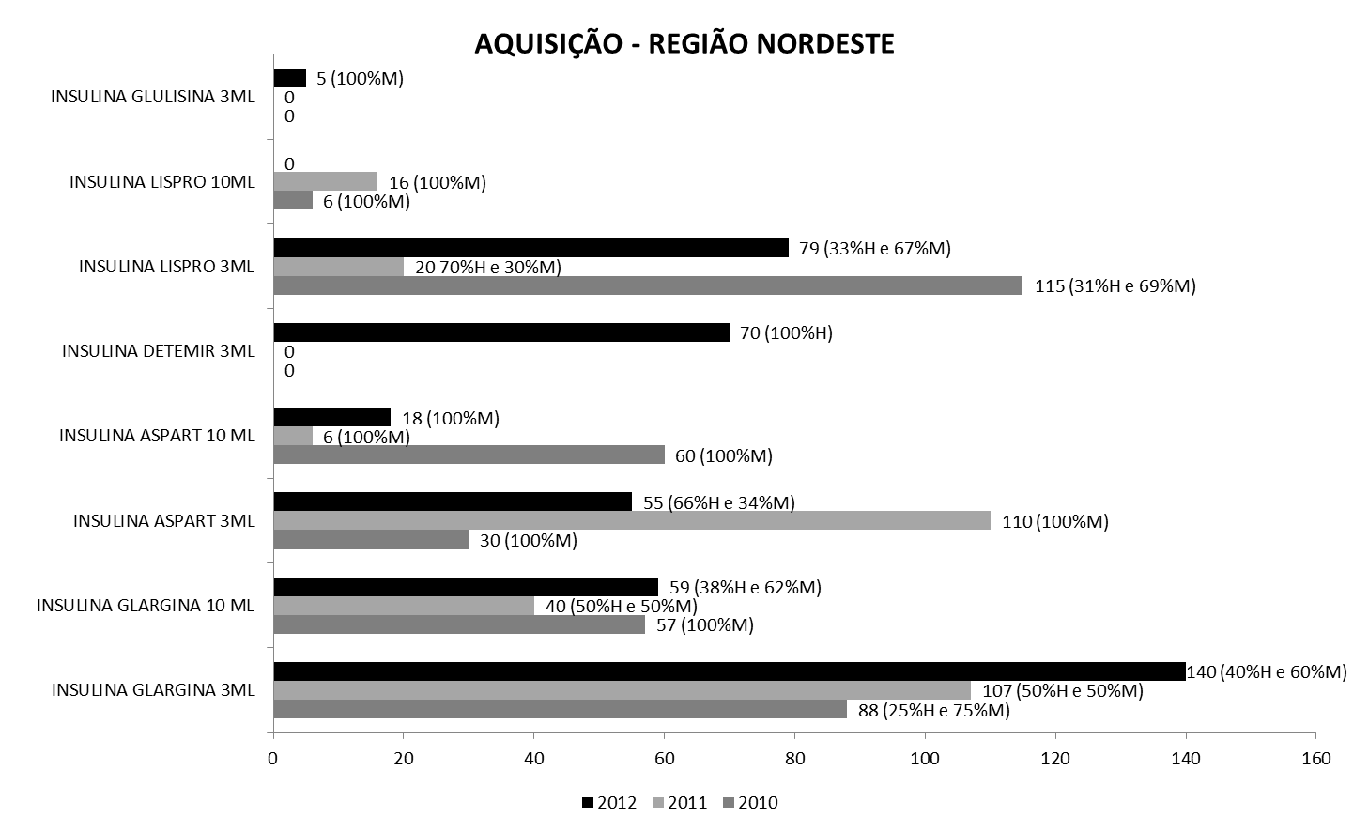

Figura 3 – Consumo Anual de Comprimidos de Metformina/Glibenclamida de acordo com Sexo e Região do Usuário

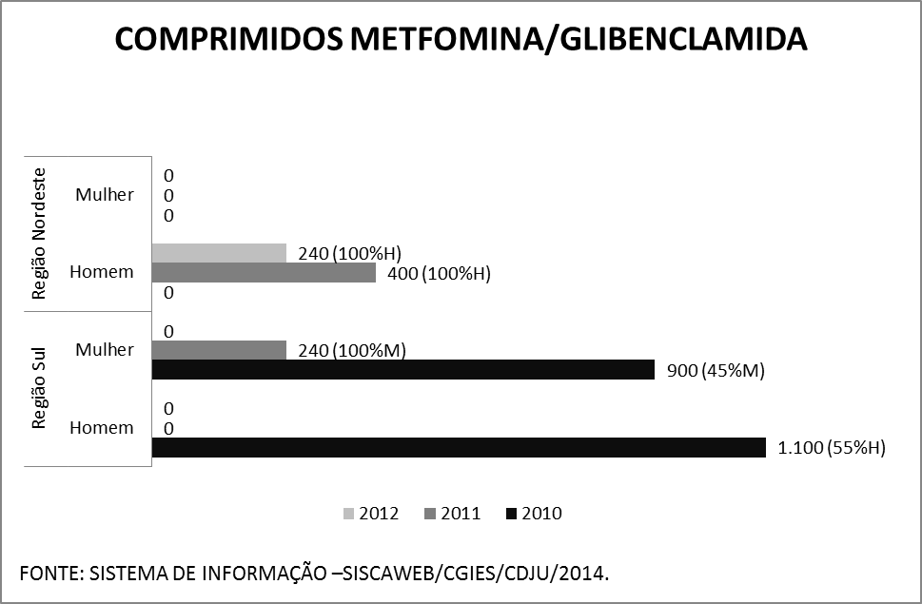

Figura 4– INSULINAS CONSUMIDAS DOS PROGRAMAS DO MINISTÉRIO DA SAÚDE
 | CUSTOS TOTAIS INSULINAS DOS PROGRAMAS/MS - 2010/2012 - Brasil
 | Tipo |  | Quantidade |  | Nº Paciente |  | Custo (R$)
 | INSULINA HUMANA NPH3 - 3ML |  | 329 |  | 5 |  | 4.083,45
 | INSULINA HUMANA NPH3 - 10ML |  | 125 |  | 2 |  | 67,62
 | INSULINA HUMANA TIPO REGULAR 3ML |  | 67 |  | 4 |  | 804,00
 | INSULINA HUMANA TIPO REGULAR 10ML |  | 206 |  | 8 |  | 321,80
 | TOTAL: |  |  |  | 19 |  | 5.276,87
 | FONTE: SISTEMA DE INFORMAÇÃO-SISCAWEB/CGIES/CDJU/2014.
Figura 5– CONSUMO TOTAL DAS INSULINAS ANÁLOGAS
CUSTOS TOTAIS INSULINAS ANÁLOGAS - 2010/2011/2012 - Brasil
Tipo |  | Quantidade |  | Nº Paciente |  | Custo (R$)
INSULINA ASPART 3ML |  | 2.830 |  | 71 |  | 51.188,69
INSULINA ASPART 10ML |  | 548 |  | 12 |  | 16.579,78
INSULINA DETEMIR 3M |  | 1.585 |  | 22 |  | 46.875,79
INSULINA GLULISINA 3ML |  | 596 |  | 22 |  | 8.082,87
INSULINA GLULISINA 10ML |  | 9 |  | 1 |  | 449.82
INSULINA LISPRO 3ML |  | 2.302 |  | 54 |  | 32.874,85
INSULINA LISPRO 10ML |  | 326 |  | 13 |  | 9.880,56
INSULINA GLARGINA 3ML |  | 6.222 |  | 127 |  | 283.588,57
INSULINA GLARGINA 10ML |  | 1.048 |  | 53 |  | 104.704,14
TOTAL: |  |  |  | 375 |  | 553.775,25
FONTE: SISTEMA DE INFORMAÇÃO-SISCAWEB/CGIES/CDJU/2014.

